Арт-игра «Сказки в которых живёт Россия»
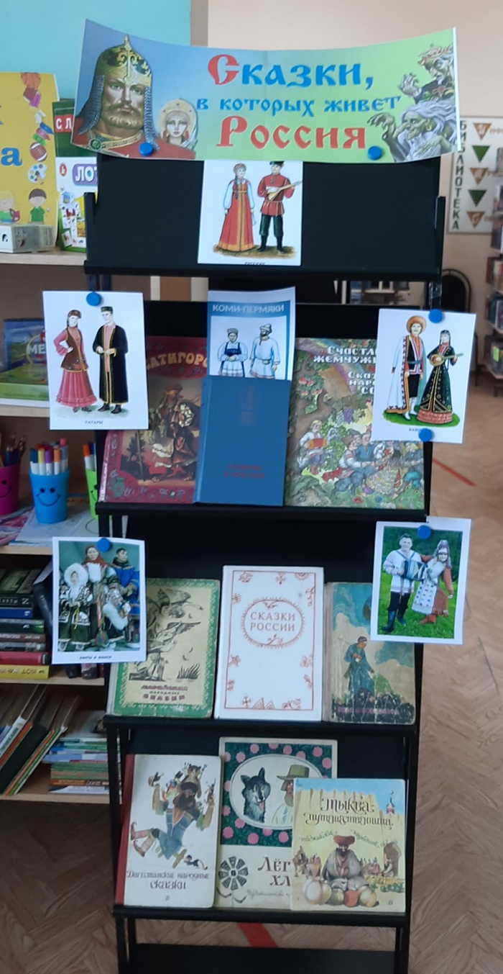
Игровая программа «Сказки, в которых живёт Россия» прошла на летней площадке при библиотеке. Через игровые и театрализованные задания дети познакомились с богатством фольклорных традиций народов России
Именно сказки хранят народную мудрость и отражают особенности национальной культуры каждого народа.
Дети отправились в «сказочное путешествие», где их ждали разные испытания.
На станции «Угадай героя» ребята по коротким описаниям и предметам (например, ступа, клубочек, прялка) определяли персонажей сказок и объясняли, с какими традициями или бытом связаны эти вещи. На станции «Собери сказку» команды получали разрезанные на части иллюстрации и должны были не только собрать картинку, но и кратко пересказать сюжет, а также назвать главную мысль истории.
Важной частью программы стали элементы театрализации. Детям предложили разыграть мини-сценки по мотивам известных сказок: ребята сами распределяли роли, импровизировали и использовали простые реквизит и костюмы (платки, короны, маски).
В завершение программы прошла викторина «Сказочные секреты»: вопросы касались не только сюжетов, но и старинных слов, обычаев и символов, встречающихся в сказках. За правильные ответы и активное участие все ребята получили небольшие призы
Атмосфера на площадке была весёлой и дружелюбной: дети много смеялись, активно обсуждали задания, делились любимыми сказками. Больше всего ребятам понравилось быть актёрами.
Завершением дня стал мастер-класс «фруктово-ягодная тарелка».



